**0. 서론**

현대 게임 산업에서는 창의적이고 독창적인 게임 경험을 제공하여 플레이어들을 매료시키는 것이 중요한 과제 중 하나로 여겨지고 있다. 우리 팀은 이러한 관점에서 리듬과 로그 라이크 장르를 융합한 혁신적인 게임을 개발하기로 하였다. 이번 프로젝트를 통해 리듬 게임의 음악적 즐거움과 로그 라이크 게임의 전략적인 흥미를 결합하여 새로운 장르를 창출하고자 했다.

리듬 게임은 주로 음악적 감각을 요구하며, 로그 라이크 게임은 전략적 사고를 필요로 하는 특성을 가지고 있다. 이는 각각의 장르를 즐기는 데에 특화된 플레이어를 만들어내는 경향이 있다. 그 결과, 게이머들은 한 가지 장르에서만 플레이하고 그 한계를 경험하게 된다. 이러한 문제점을 극복하고자, 우리는 리듬과 전략의 조화로운 조합을 지향하는 게임을 기획하였다.

뿐만 아니라, 캡스톤 디자인 수업에서는 기존 시스템에 개선된 기술과 창의성을 적용하는 것이 핵심 과제이다. 이에 우리 팀은 Unity 엔진을 활용하여 리듬과 로그 라이크의 특성을 융합하는 게임을 개발하고, 창의적이고 독창적인 경험을 통해 기존의 게임 시스템에서의 한계를 극복하고자 하였다.

캡스톤 디자인 수업에서는 기존 시스템에 개선된 기술과 창의성을 적용하는 것이 핵심 과제이다. 기존 주제로는 기술적, 창의성, 독창성 면에서 큰 개선이 어려워 VR 게임 개발로 주제를 변경하게 되었다. VR은 현재 게임 산업에서 많은 주목을 받고 있으며, Unity에서 언리얼 엔진으로의 전환을 통해 높은 수준의 기술적 도전과 창의성의 발휘가 가능할 것으로 기대된다.

이 보고서에서는 대강적인 개발 주제와 그에 따른 개별적으로 진행한 개발 내용을 소개한다.

**1. 개요**

**(1) 개발의 필요성**

상세한 배경: 리듬과 로그 라이크 장르의 결합을 통한 게임 경험은 해당 장르의 특성상 플레이어들 간의 역량 차이로 갈리는 경우가 많다. 리듬 게임은 음악적 감각이 뛰어난 사람, 로그 라이크 게임은 전략적 사고가 필요한 사람이 주로 즐긴다. 그러나 이로 인해 한계점이 발생하고, 두 장르 간의 교류가 적은 편이다. 이러한 한계를 극복하고자, 플레이어가 양쪽 장르의 특성을 동시에 체험하며 높은 접근성을 가진 게임을 개발하고자 한다.

**(2) 개발 목표 및 가정**

전략적인 유저와 음악적 감각을 가진 유저 모두가 즐길 수 있는 게임을 개발하는 것이 목표이다. 게임은 두 장르를 조화시킨 새로운 경험을 제공하여, 리듬에 집중하면서도 전략적인 선택이 요구되는 독특한 플레이를 플레이어에게 제공한다.

장르 간의 장점을 결합하여 다양한 재미를 선사하는 것을 목표로 한다. 리듬 게임의 지루함과 로그 라이크 게임의 불가피한 실패에 따른 스트레스를 완화하기 위해, 게임은 플레이어의 능력과 선택에 따라 변화하는 동적인 플레이 스타일을 지향한다.

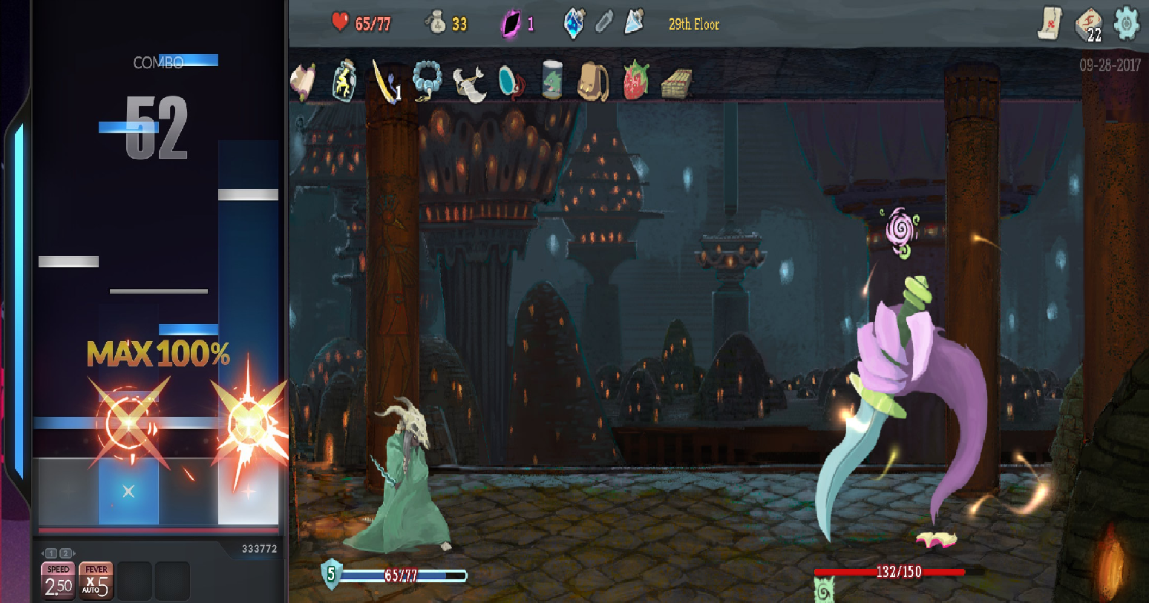

그림 . 초기 기획안

**(3) 활용 분야**

장르 융합의 가능성: 게임 산업에서는 기존의 한계를 극복하고 새로운 트렌드를 만들 수 있는 장르의 융합이 주목받고 있다. 이 게임은 해당 트렌드에 발맞춰 두 장르를 성공적으로 결합하여 다양한 게임 시나리오와 플레이 방식을 지원하며, 다양한 게이머들에게 새로운 경험을 제공할 것이다.

그림 2. 로그라이크 게임 中 “뱀파이어 서바이벌”

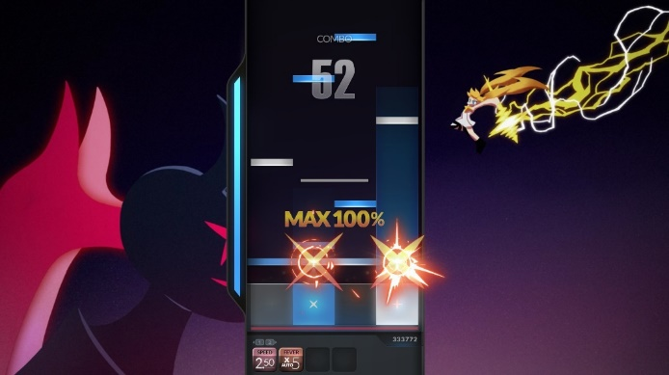

그림 3. 리듬 게임 中 “DJMAX”

**(4) 접근 방법**

유니티 엔진을 활용하여 리듬과 로그 라이크의 특성을 조합하는 새로운 게임 시스템을 구축한다. 각 플레이어의 선택이 게임의 진행과 난이도에 영향을 미치기도 하며 어느 정도 피지컬 적인 요소가 필요하기도 한다. 이렇게 양쪽의 장점이 적절하게 조합되어 서로의 재미를 반감 시키지 않고 양쪽의 재미를 즐길 수 있는 게임 플레이를 설계한다

2. 개발 완료한 내용

(1) 지원하는 기능 명세

리듬게임 시스템: 노트 생성, 콤보 및 점수 시스템, UI 및 이펙트 구현

전투 시스템: 게임 오버와 재시작 로직 구현

(2) 구현을 위한 배경 이론

리듬과 로그 라이크 장르의 특징을 기반으로 한 게임 디자인 이론의 적용

(3) 현재까지 개발된 시스템 구성

시스템의 전체 개념 설계도 및 데이터 처리 절차도

(4) 모듈 별(클래스 별) 구성도

각 모듈별 상세 설계도 및 각 함수들의 명세

(5) 실행 모습 예시

리듬 게임 및 전투 시스템의 스크린 샷들

(6) 현재 시스템의 문제점

미완료 및 미구현된 기능들의 명세

3. 향후 개발할 계획

(1) 전체 시스템의 모습

개발이 완료된 후의 시스템의 전체 개념 설계도 및 서비스 제공 절차도

(2) 향후 개발할 모듈들의 목록

각 모듈별 예상 개념 설계도 및 앞으로의 개발 계획에 대한 일정표

(3) 실행 모습의 가상 모습 예시

서비스를 지원하는 모습들을 가상의 그림들로 예시

4. 첨부자료

(1) 본인이 단독으로 작성한 소스파일들

[소스코드 파일1], [소스코드 파일2], ...

(2) 본인이 제작한 컨텐츠들

[컨텐츠1], [컨텐츠2], ...